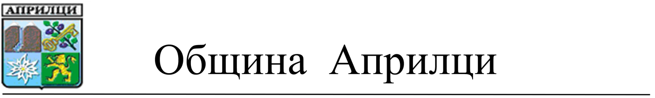

ДО
ОБЩИНСКИ СЪВЕТ
АПРИЛЦИ

Уважаеми г-н Председател,
Уважаеми Общински съветници,

На основание чл. 21, ал.1, т. 23 от ЗМСМА, чл. 5, ал. 1, т. 3 от Правилника за отпускане на еднократни финансови помощи на жители на Община Априлци, приет с Решение № 246 от 27.06.2013 г., изменен с Решение № 317 от Протокол № 25/27.04.2017 г. на Общински съвет - Априлци, приложено внасям за разглеждане от Общински съвет - Априлци заявление с вх. № 589/23.05.2017 г. от Десислава Радостинова Мирчева, относно отпускане на еднократна финансова помощ за подпомагане на даровити и изявени деца.

Приложение: съгласно текста

Д-Р МЛАДЕН ПЕЛОВ
Кмет на Община Априлци

Съгласувал: Ваня Иванова
Секретар на Община Априлци

